

**IL NUOVO ESAME DI STATO DEL SECONDO CICLO**

Ente accreditato per la formazione del personale della scuola con Decreto MIUR del 21-03-2016

# Sintesi degli argomenti trattati

##### L’evoluzione dell’esame di Stato del secondo ciclo

Documento del consiglio di classe, ammissione

all’esame, l’attribuzione del credito

Le prove scritte: i quadri di riferimento e le griglie di valutazione

Il colloquio

Aspetti operativi e procedurali

Ente accreditato per la formazione del personale della scuola con Decreto MIUR del 21-03-2016

# Evoluzione del quadro normativo

Norme «storiche»

 Legge 425/1997 (modificata da Legge

1/2007)

 DPR 323/1998 (Regolamento)

 DM 429/2000 (Terza prova)

 Legge 107/2015 (Art. 1, commi 180 e 181 -

**Delega**)

 **D.LGS 62/2017 (Nuovo Esame di Stato)**

 DM 769/2018 (Regolamento prima e

seconda prova)

 DM 37/2019 (Materie e colloquio)

 DM 183/2019 (Commissioni)

 Riordino «Gelmini»

 DPR 87, 88, 89/2010

 D.I. 211/2010 (Indicazioni Nazionali)

 Linee Guida Tecnici e

Professionali

IUR del 21-03-2016

image4image5image6image7image8image9image10image11image12image13image14image15**Fonti**

**D.L. n. 62 del  13 aprile 2017 (attuazione legge n. 107/2015),**  
**“Riforma esami di Stato”**

**Nota MIUR n. 3050 del 4 ottobre 2018, “Prime indicazioni in**  
**merito al nuovo esame di Stato”**

**D.M. n. 769 del 26/11/2018 – “Quadri di riferimento per la**  
**redazione e lo svolgimento delle prove scritte”**

**e “Griglie di valutazione per l’attribuzione dei punteggi”.**

**D.M. 18/01/2019 – “Individuazione delle discipline oggetto della**  
**seconda prova scritta; scelta delle discipline affidate ai commissari**

**esterni delle commissioni d'esame; colloquio”.**

Fare

# Il documento del consiglio di classe

Il decreto 62 ne conferma il ruolo «centrale»

 *Ai sensi dell’ art. 17, comma 1, del d.lgs. n. 62 del 2017, il consiglio di classe elabora, entro il quindici maggio di ciascun anno, un documento che esplicita i contenuti, i metodi, i mezzi, gli spazi e i tempi del percorso formativo, i criteri, gli strumenti di valutazione adottati e gli obiettivi raggiunti, nonché ogni altro elemento che lo stesso consiglio di classe ritenga utile e significativo ai fini dello svolgimento dell’esame.*

Fare clic per modificare lo stile del titolo

# Il documento del consiglio di classe

##### L’importanza di tale documento è accresciuta. Novità:

 Spunti e materiali per la conduzione del colloquio

 Definizione delle griglie di valutazione per la prima e seconda prova scritta

 Indicazioni per la predisposizione della seconda parte della seconda prova negli IP

Fare clic per modificare lo stile del titolo

# I possibili contenuti del documento

1. Contenuti disciplinari, ma anche e soprattutto informazioni sulla

progettazione didattica (metodi, mezzi, spazi e tempi);

1. Attività condotte su base pluri o interdisciplinare, moduli o eventuali UdA svolte;
2. Attività, percorsi e progetti che hanno coinvolto la classe in orario

curriculare e/o extra-curriculare

1. Attività, percorsi e progetti svolti nell’ambito di «Cittadinanza e Costituzione», realizzati in coerenza con gli obiettivi del PTOF
2. Modalità di realizzazione del CLIL
3. Descrizione del progetto integrato e dei percorsi di PCTO (ex alternanza

scuola-lavoro)

1. **Proposta di griglie di valutazione per le prove scritte**
2. **Proposte di spunti e materiali per il colloquio**
3. Eventuale documentazione relativa alle prove effettuate e alle iniziative realizzate durante l’anno in preparazione dell’esame di Stato (es., simulazione di colloquio)

Fare clic per modificare lo stile del titolo

# Ammissione all’esame

CANDIDATI INTERNI

«E' ammesso all'esame di Stato…la studentessa o lo

*studente in possesso dei seguenti requisiti:*

* 1. *frequenza per almeno tre quarti del monte ore annuale personalizzato (fatte salve le deroghe per casi eccezionali deliberate dal CdC)*

*secondo quanto previsto dall'indirizzo di studio nel secondo biennio e nell'ultimo anno di corso…»*

*scuola-lavoro*

*alternanza*

*di*

*dell'attività*

*c) svolgimento*

*b) partecipazione, durante l'ultimo anno di corso, alle prove*

*predisposte dall'INVALSI…*

Ente accreditato per la formazione del personale della scuola con Decreto MIUR del 21-03-2016

# Ammissione all’esame

###### d) votazione non inferiore ai sei decimi in ciascuna disciplina … e un voto di comportamento non inferiore a sei decimi. Nel caso di votazione inferiore a sei decimi in una disciplina … il consiglio di classe può deliberare, con adeguata motivazione, l'ammissione all'esame conclusivo del secondo ciclo. Nel caso di ammissione con una insufficienza, la stessa comunque viene riportata agli atti e concorre alla determinazione della media dei voti.

Ente accreditato per la formazione del personale della scuola con Decreto MIUR del 21-03-2016

# Credito scolastico

|  |  |  |  |
| --- | --- | --- | --- |
| **Media dei voti** | **Fasce di credito**  **III ANNO** | **Fasce di credito**  **IV ANNO** | **Fasce di credito**  **V ANNO** |
| **M < 6** | - | - | 7-8 |
| **M = 6** | 7-8 | 8-9 | 9-10 |
| **6 < M ≤ 7** | 8-9 | 9-10 | 10-11 |
| **7 < M ≤ 8** | 9-10 | 10-11 | 11-12 |
| **8 < M ≤ 9** | 10-11 | 11-12 | 13-14 |
| **9 < M ≤ 10** | 11-12 | 12-13 | 14-15 |

Ente accreditato per la formazione del personale della scuola con Decreto MIUR del 21-03-2016

# Requisiti di ammissione all’esame

CANDIDATI INTERNI

A seguito del Decreto «milleproroghe» (legge 108/2018), i requisiti che seguono, per l’anno scolastico 2018/2019, non costituiscono causa di esclusione dagli esami:

1. partecipazione, durante l’ultimo anno di corso, alle prove

standardizzate nazionali predisposte dall’INVALSI (gli alunni che non parteciperanno non potranno avere le attestazioni dei livelli conseguiti- in italiano e matematica- e la certificazione sulla base del QCER nella prova di inglese), dunque nel loro curriculum i relativi settori non saranno compilati.

1. svolgimento delle attività di alternanza scuola-lavoro (rinominate PCTO nella legge di stabilità 2019), secondo quanto previsto dall’indirizzo di studio nel secondo biennio e nell’ultimo anno di corso

Fare clic per modificare lo stile del titolo

# L’ammissione agli esami: casi particolari

 Per i percorsi per adulti di secondo livello, ai fini della validità dell’anno scolastico, è richiesta la frequenza di almeno tre quarti dell’orario del percorso di studio personalizzato (PSP) definito nel patto formativo individuale.

 Il monte ore del percorso di studio personalizzato (PSP) è pari al monte ore complessivo del periodo didattico, sottratta la quota utilizzata per le attività di accoglienza e di orientamento (pari a non più del 10% del monte ore medesimo) e quella derivante dal riconoscimento dei crediti.

 La misura massima dei crediti riconoscibili non può di norma essere superiore al 50% del monte ore complessivo del periodo didattico frequentato.

Fare clic per modificare lo stile del titolo

### Abbreviazione per merito candidati interni

Sono ammessi, a **domanda**, direttamente all'esame di Stato conclusivo del secondo ciclo, le studentesse e gli studenti che:

* hanno riportato, nello scrutinio finale della penultima classe, non meno di **otto decimi in ciascuna disciplina** o gruppo di discipline e non meno di **otto decimi nel comportamento**
* hanno seguito un regolare corso di studi di istruzione secondaria di secondo grado
* hanno riportato una votazione non inferiore a **sette decimi in ciascuna disciplina** o gruppo di discipline e non inferiore a **otto decimi nel comportamento** negli scrutini finali dei due anni antecedenti il penultimo, senza essere incorsi in non ammissioni alla classe successiva nei due anni predetti.

L’abbreviazione per merito non è consentita nei corsi quadriennali e nei percorsi di istruzione degli adulti di secondo livello, in considerazione della peculiarità dei corsi medesimi.

Fare clic per modificare lo stile del titolo

# Requisiti di ammissione all’esame

CANDIDATI ESTERNI

1. compimento del diciannovesimo anno di età entro l'anno solare in cui si svolge l'esame e dimostrazione dell’adempimento all'obbligo di istruzione;
2. possesso del diploma di scuola secondaria di primo grado da un numero di anni almeno pari a quello della durata del corso prescelto, indipendentemente dall'età;
3. possesso di titolo conseguito al termine di un corso di studio di istruzione secondaria di secondo grado di durata almeno quadriennale del previgente ordinamento o possesso di diploma professionale di tecnico di cui all'articolo 15 del decreto legislativo 17 ottobre 2005, n. 226;
4. cessazione della frequenza dell'ultimo anno di corso prima del 15 marzo.

PER QUANTO CONCERNE GLI ESAMI PRELIMINARI, RIMANGONO SOSTANZIALMENTE IN VIGORE LE NORME PREVIGENTI

Fare clic per modificare lo stile del titolo

# L’attribuzione del credito

##### In sede di scrutinio finale il consiglio di classe attribuisce il punteggio per il credito maturato nel secondo biennio e nell’ultimo anno fino a un massimo di **quaranta** punti, di cui dodici per il terzo anno, tredici per il quarto anno e quindici per il quinto anno.

 TABELLA «A» ALLEGATA AL DECRETO 62

 CRITERI GENERALI DELIBERATI DAL COLLEGIO

Fare clic per modificare lo stile del titolo

# L’attribuzione del credito: casi particolari

 Negli anni scolastici 2018/2019 e 2019/2020 sarà necessario operare la conversione del credito conseguito secondo la tabella previgente, adoperando le tabelle di conversione allegate al D. Lgs. 62

 Nei corsi quadriennali, il credito scolastico è attribuito al termine del secondo, terzo e quarto anno.

 Nei casi di abbreviazione del corso di studi per merito, il credito scolastico è attribuito dal consiglio della penultima classe, per l’anno non frequentato, nella misura massima prevista per lo stesso.

Fare clic per modificare lo stile del titolo

# Credito scolastico e PCTO (alternanza)

#####  I PCTO concorrono alla valutazione delle discipline alle quali tali percorsi afferiscono

 I PCTO concorrono alla valutazione del comportamento

(D. Lgs. 62/2017, art. 1 comma 3: “*La valutazione del comportamento si riferisce allo sviluppo delle competenze di cittadinanza*”)

Fare clic per modificare lo stile del titolo

Credito scolastico e candidati esterni

##### Con riferimento ai candidati esterni, il credito scolastico è attribuito dal consiglio di classe davanti al quale sostengono l’esame preliminare, sulla base della documentazione del percorso scolastico e dei risultati delle prove preliminari, secondo quanto previsto della tabella di cui all’Allegato A al d. lgs. n. 62

Fare clic per modificare lo stile del titolo

### Nuovo esame di Stato: le prove

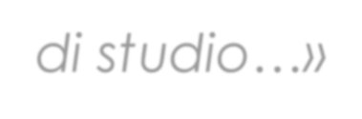

*«acquisite dal candidato nell'ultimo anno del corso di studio…»*

*«L'esame di Stato conclusivo dei percorsi di istruzione secondaria di secondo grado verifica i livelli di apprendimento conseguiti da ciascun candidato in relazione alle* ***conoscenze, abilità e competenze*** *proprie di ogni indirizzo di studi,* ***con riferimento alle Indicazioni nazionali per i licei e alle Linee guida per gli istituti tecnici e gli istituti professionali****,…»*

Ente accreditato per la formazione del personale della scuola con Decreto MIUR del 21-03-2016

# Le prove scritte

*Il DM 769/2018 ha definito,* ***nel rispetto delle Indicazioni nazionali e Linee guida****,* ***i quadri di riferimento*** *per la redazione e lo svolgimento della prima e della seconda prova*

*La seconda prova ha per oggetto* ***una o più discipline caratterizzanti*** *il corso di studio*

*La seconda prova è intesa ad accertare le conoscenze, le abilità e le competenze attese dal profilo educativo culturale e professionale della studentessa o dello studente dello specifico indirizzo.*

***Al fine di uniformare i criteri di valutazione*** *delle commissioni d'esame…sono definite le* ***griglie di valutazione*** *per l'attribuzione dei punteggi alle prove scritte*

Ente accreditato per la formazione del personale della scuola con Decreto MIUR del 21-03-2016

**I QUADRI DI RIFERIMENTO**

Forniscono indicazioni relative:

•   alla struttura delle prove d’esame;

•   ai nuceli tematici fondamentali e agli obiettivi della prova, in   
 riferimento a ciascuna disciplina che può essere oggetto della seconda   
 prova;

•   alla valutazione delle prove.

**I NUCLEI TEMATICI FONDAMENTALI**

•   Per ogni disciplina caratterizzante vengono indicati i **nodi concettuali**  
 **di base**, ossia i contenuti ineludibili per il perseguimento dei risultati di

apprendimento di ciascun profilo. Scelti in assoluta coerenza con le   
 *Indicazioni Nazionali*e *le Linee Guida*,

•   **ma non riferiti solo all'ultimo anno di corso**.

Ente accreditato per la formazione del personale della scuola con Decreto MIUR del 21-03-2016

### Le prove:

prima prova scritta

«*La prova … accerta la padronanza della lingua italiana … nonché le capacità espressive, logico- linguistiche e critiche … può essere strutturata in più parti, anche per consentire la verifica di competenze diverse, in particolare della comprensione degli aspetti linguistici, storico espressivi, e logico-argomentativi, oltre che della riflessione critica da parte del candidato*» (art. 17, comma 3 del D.Lgs 62/2017)

Fare clic per modificare lo stile del titolo

### Il quadro di riferimento della prima prova scritta

 Tipologia A **(Analisi e interpretazione di un testo letterario italiano)**

 **Sono previste due tracce**

 I testi possono essere di diversa tipologia (ad es., prosa/poesia) o di diversa epoca storico/letteraria

 Dopo il testo e delle brevi considerazioni sull’autore, la traccia prevede domande che riguardano «comprensione e analisi» e

«interpretazione»

Fare clic per modificare lo stile del titolo

### Il quadro di riferimento della prima prova scritta

 Tipologia B **(Analisi e produzione di un testo argomentativo)**

 **Sono previste tre tracce**

 la traccia di tale tipologia conterrà un unico testo «di senso compiuto, rispetto al quale il candidato sarà chiamato a comprendere le tesi e gli snodi argomentativi presentati».

 dopo tale fase di comprensione ed analisi, la traccia chiederà una produzione, nella quale lo studente esporrà le sue riflessioni intorno alla tesi (o alle tesi) avanzate nel testo di appoggio, anche sulla base delle conoscenze acquisite nel suo specifico corso di studi.

Fare clic per modificare lo stile del titolo

### Il quadro di riferimento della prima prova scritta

 Tipologia C **(Riflessione critica di carattere espositivo- argomentativo su tematiche di attualità)**

 **Sono previste due tracce**

 La traccia trarrà spunto da un testo di appoggio, inerente tematiche potenzialmente vicine all’orizzonte esperienziale del candidato.

 Rispetto a tali tematiche, il candidato sarà chiamato ad esporre, in modo organico e ben strutturato, riflessioni ed argomentazioni che potranno essere corredate da una scansione interna (con paragrafi muniti di titolo)

Fare clic per modificare lo stile del titolo

### La griglia di valutazione della prima prova scritta

La griglia di valutazione della prima prova scritta prevede due gruppi di indicatori:

* 1. Indicatori comuni a tutte le tipologie di traccia
  2. Indicatori specifici per ogni tipologia (A-B-C)

 La commissione assegnerà un massimo di **60 punti** agli indicatori sub

* + 1. e un massimo di **40 punti** agli indicatori sub 2)

 La commissione, inoltre, sarà chiamata a:

 attribuire un peso quantitativo a ciascun indicatore (rispettando i

totali 60/40)

 declinare ciascun indicatore in descrittori di livello

 attribuire un intervallo di punti a ciascun livello

 riportare il punteggio a ventesimi (dividendo per 5 il punteggio

totale ottenuto).

Fare clic per modificare lo stile del titolo

Ente accreditato per la formazione del personale della scuola con Decreto MIUR del 21-03-2016

### La seconda prova scritta: le caratteristiche della prova

 Per i percorsi liceali la tipologia e la struttura sono differenziate e molto attinenti alla specificità delle discipline; vengono sostanzialmente confermate struttura e tipologia utilizzata negli ultimi anni

 Per gli indirizzi di istruzione tecnica viene confermata la struttura con una parte comune e quattro quesiti: ai candidati viene chiesto di sviluppare la prima parte e di rispondere a due dei quesiti inseriti nella seconda parte

 Per gli indirizzi di istruzione professionale, viene specificato che la seconda parte della prova verrà predisposta dalla Commissione, tenendo conto del PTOF e delle dotazioni laboratoriali disponibili; per tali indirizzi, alla Commissione viene lasciata l’opportunità di far svolgere la prova in due giorni (es. giovedì e venerdì)

Fare clic per modificare lo stile del titolo

### La seconda prova scritta: i nuclei tematici fondamentali

##### In coerenza con quanto previsto dall’art. 17, comma 5 del decreto 62, i QdR definiscono i nuclei tematici fondamentali

Per ogni **disciplina caratterizzante**, vengono indicati i **nodi concettuali** di base, che **costituiscono i contenuti ineludibili** per il perseguimento dei risultati di apprendimento di ciascun profilo.

##### Tali nuclei sono stati definiti in coerenza con Indicazioni

Nazionali e Linee Guida, *ma non si riferiscono solo*

###### all’ultimo anno di corso.

**LE GLIGLIE DI VALUTAZIONE DELLA SECONDA PROVA**

Le griglie tengono conto della specificità degli indirizzi e delle discipline.

Sono individuati, per ogni disciplina, gli **indicatori**oggetto di osservazione   
/ valutazione e i massimi punteggi associati a ciascuno di essi; **i descrittori**

**di livello**saranno definiti dalle singole Commissioni.

Anche quando la prova è composta di più parti**, la griglia si riferisce alla**  
**valutazione complessiva**(perché tutte le parti mirano a verificare le

competenze, abilità e conoscenze del profilo).

Ove possibile sono state elaborate griglie integrate, riferite anche alle   
eventuali prove con più discipline.

Confrontando  le  griglie  relative  alle  varie  discipline  si  osservano,  nella  generalità  dei  casi,   
alcuni  elementi comuni,  ovviamente  adattati  opportunamente  alle  specifiche  discipline:

-

l’indicatore n. 1 è relativo alla **padronanza delle conoscenze**relative ai nuclei fondanti della/e   
disciplina/e caratterizzante/i l’indirizzo di studi;

-   
-

-

l’indicatore n. 2 riguarda la **padronanza delle competenze**;

l’indicatore n. 3 riguarda la **completezza nello svolgimento della traccia**;

l’indicatore n. 4 riguarda la **capacità di argomentare, collegare, sintetizzare le informazioni**in modo   
chiaro ed esauriente, utilizzando con pertinenza i diversi **linguaggi specifici**.

25

Fare clic per modificare lo stile del titolo

### La seconda prova scritta: le griglie di valutazione

|  |  |
| --- | --- |
| **Indicatori** | **Punteggio** |
| **Analizzare la situazione problematica. Identificare i dati ed interpretarli. Effettuare gli eventuali collegamenti e adoperare i codici grafico-simbolici necessari.** | 0-5 |
| **Conoscere i concetti matematici utili alla soluzione. Analizzare possibili strategie risolutive ed individuare la strategia più adatta.** | 0-6 |
| **Risolvere la situazione problematica in maniera coerente, completa e corretta, applicando le regole ed eseguendo i calcoli necessari.** | 0-5 |
| **Commentare e giustificare opportunamente la scelta della strategia risolutiva, i passaggi fondamentali del processo esecutivo e la coerenza dei risultati al contesto del problema.** | 0-4 |

Ente accreditato per la formazione del personale della scuola con Decreto MIUR del 21-03-2016





### La seconda prova scritta: le griglie di valutazione

|  |  |  |  |  |
| --- | --- | --- | --- | --- |
| **Indicatori** | **Livello** | **Descrittori/Evidenze** | **Punti** | **Punteggio** |
| ***Analizzare la situazione problematica. Identificare i dati ed interpretarli. Effettuare gli eventuali collegamenti e adoperare i codici grafico- simbolici necessari.*** | **L1** |  |  | **0-5** |
| **L2** |  |  |
| **L3** |  |  |
| **L4** |  |  |
| ***Conoscere i concetti matematici utili alla soluzione. Analizzare possibili strategie risolutive ed individuare la strategia più adatta.*** | **L1** |  |  | **0-6** |
| **L2** |  |  |
| **L3** |  |  |
| **L4** |  |  |
| ***Risolvere la situazione problematica in maniera coerente, completa e corretta, applicando le regole ed eseguendo i calcoli necessari.*** | **L1** |  |  | **0-5** |
| **L2** |  |  |
| **L3** |  |  |
| **L4** |  |  |
| ***Commentare e giustificare opportunamente la scelta della strategia risolutiva, i passaggi fondamentali del processo esecutivo e la coerenza dei risultati al contesto del problema.*** | **L1** |  |  | **0-4** |
| **L2** |  |  |
| **L3** |  |  |
| **L4** |  |  |

D.T. Massimo Esposito - D.G. per gli Ordinamenti Scolastici e la Valutazione del Sistema Nazionale di

Istruzione

La nuova convenzione di cassa

La seconda prova scritta: le griglie di valutazione

*Gli* ***INDICATORI*** *sono standardizzati a livello nazionale (D. Lgs. 62/2017, DM 769/2018) e derivano dai PECUP e dalle Indicazioni/Linee guida.*

*Rappresentano i TRAGUARDI di COMPETENZA.*

D.T. Massimo Esposito - D.G. per gli Ordinamenti Scolastici e la Valutazione del Sistema Nazionale di

Istruzione

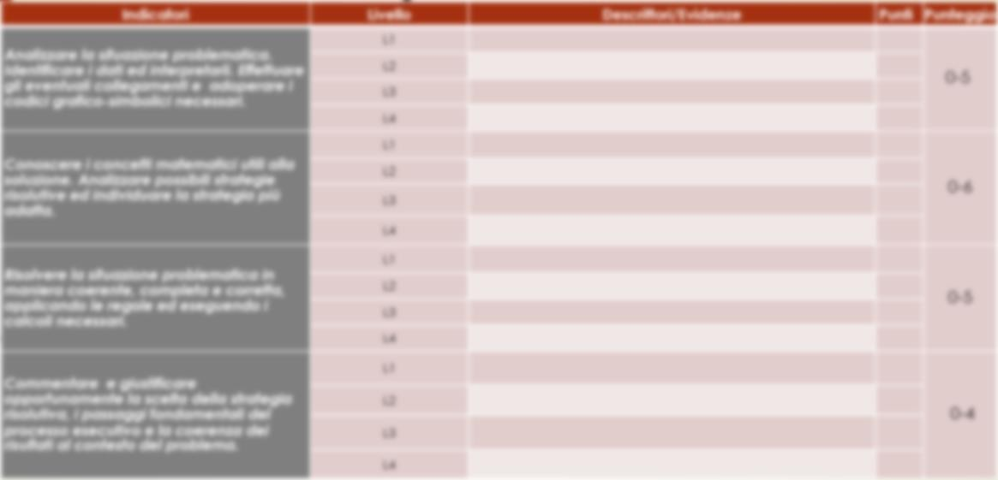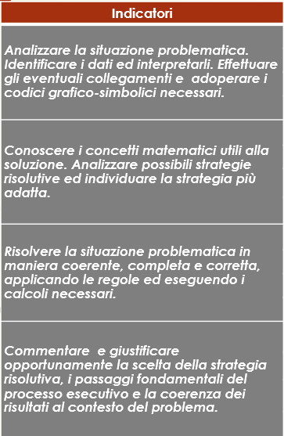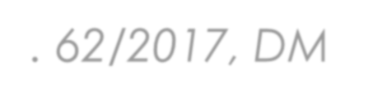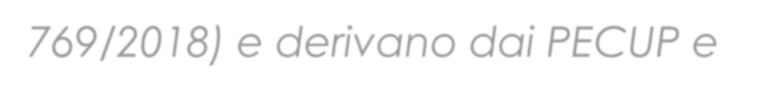

La nuova convenzione di cassa

## La seconda prova scritta: le griglie di valutazione

*I* ***LIVELLI*** *di conseguimento della competenza NON sono standardizzati a livello nazionale. Ogni commissione può liberamente stabilirne il numero e*

*l’ordine(ascendente/discend*

*ente)*

D.T. Massimo Esposito - D.G. per gli Ordinamenti Scolastici e la Valutazione del Sistema Nazionale di

Istruzione

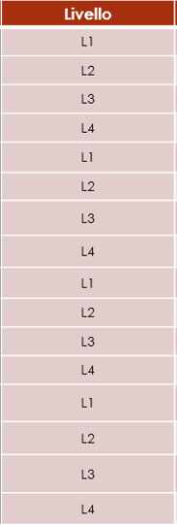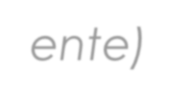

La nuova convenzione di cassa

## La seconda prova scritta: le griglie di valutazione

*I* ***DESCRITTORI*** *di livello vanno compilati dalla commissione.*

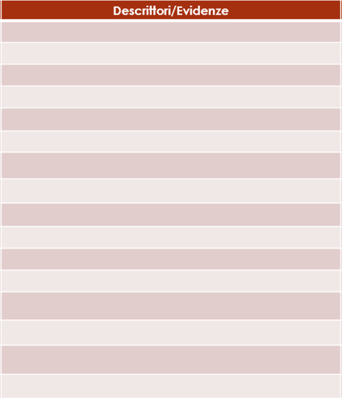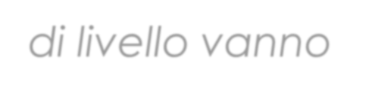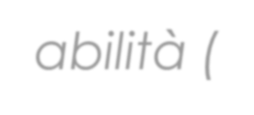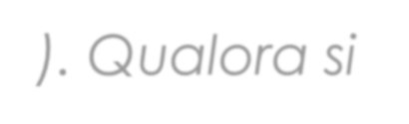

*Possono essere generici o fare riferimento agli specifici contenuti della prova in termini di conoscenze e abilità (****EVIDENZE****). Qualora si adottino dei descrittori generici, le EVIDENZE possono essere riportate separatamente.*

D.T. Massimo Esposito - D.G. per gli Ordin

Istruzione

amenti Scolastici e la Valutazione del Sistema Nazionale di

La nuova convenzione di cassa

## La seconda prova scritta: le griglie di valutazione

Istruzione

*Gli intervalli di* ***PUNTEGGIO*** *relativi ai diversi indicatori sono standardizzati a livello nazionale (D. Lgs. 62/2017, DM 769/2018). La*

*somma dei punteggi massimi corrisponde al totale di punti attribuiti alla prova. La commissione può decidere di adottare scale diverse (ad esempio in centesimi, mantenendo le proporzioni tra i punteggi) e poi riconvertire il totale in ventesimi, per ottenere maggiore granularità.*

D.T. Massimo Esposito - D.G. per gli Ordinamenti Scolastici e la Valutazione del Sistema Nazionale di



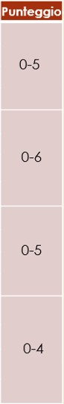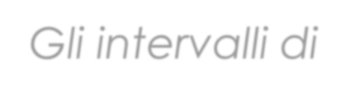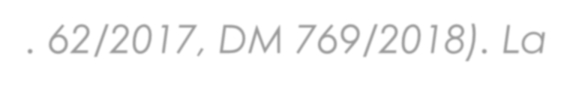

La nuova convenzione di cassa

## La seconda prova scritta: le griglie di valutazione

D.T. Massimo Espos

ito - D.G. per gli Ordinamenti Scolastici e la Valutazione del Sistema Nazionale di

Istruzione

*I* ***PUNTI*** *(o intervalli di* ***PUNTI****) relativi ai diversi livelli NON sono standardizzati a livello nazionale. Ogni commissione può stabilirli liberamente in associazione ai livelli. Il minimo associato al livello più basso e il massimo associato al livello più alto devono corrispondere agli estremi dell’intervallo riportato nella corrispondente casella PUNTEGGIO.*



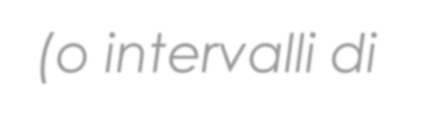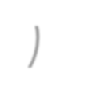

La nuova convenzione di cassa

### Alcune osservazioni sulle griglie di valutazione della seconda prova

 In linea di massima (tranne qualche eccezione - es. la lingua straniera), le griglie sono costruite con una logica generale

«olistica»; in altre parole, non è previsto che il punteggio sia ripartito tra le singole parti della prova o le singole discipline

 La logica sottesa è che tutta la prova sia finalizzata a verificare il conseguimento degli obiettivi di apprendimento del PECUP di ciascun indirizzo

 L’impostazione delle griglie richiederà alle commissioni di lavorare sulla declinazione degli indicatori in descrittori di «prestazione»; *per tener conto dei contenuti e delle richieste della traccia, potrebbe essere consigliabile definire prima la struttura fondamentale e completare il lavoro dopo aver verificato il contenuto specifico della traccia (evidenze)*.

Fare clic per modificare lo stile del titolo

# Il colloquio nel DM 37/2019

La previsione normativa (art. 17 c. 9 del Decreto 62/2017)

Il colloquio ha la finalità di accertare il conseguimento del profilo

culturale, educativo e professionale della studentessa o dello studente.

 A tal fine la commissione propone al candidato di analizzare testi, documenti, esperienze, progetti, problemi per verificare l'acquisizione dei contenuti e dei metodi propri delle singole discipline, la capacità di utilizzare le conoscenze acquisite e di collegarle per argomentare in maniera critica e personale anche utilizzando la lingua straniera.

 Nell'ambito del colloquio il candidato espone, mediante una breve relazione e/o un elaborato multimediale, l'esperienza di alternanza scuola-lavoro svolta nel percorso di studi.

 Il colloquio accerta altresì le conoscenze e competenze maturate dal candidato nell'ambito delle attività relative a «Cittadinanza e Costituzione».

Fare clic per modificare lo stile del titolo

# Struttura e conduzione del colloquio

**LA PRIMA PARTE**: trattazione pluridisciplinare che trae spunto da un

materiale predisposto dalla commissione e sorteggiato dal candidato.

I materiali saranno predisposti dalla Commissione, per ogni classe, in numero pari a quello dei candidati di tale classe, aumentato di due.

Ciascun candidato sorteggerà il materiale estraendo con una modalità che non permetta la riproposizione dello stesso (sorteggio senza ripetizione): “*Il giorno del colloquio, il presidente, alla presenza del candidato, prende tre buste e le sottopone allo stesso. Il candidato sceglie una delle buste della tema.*”

Fare clic per modificare lo stile del titolo

# Struttura e conduzione del colloquio

##### Esempi di tipologia dei materiali per la prima parte del colloquio:

 **TESTI (es. brani in poesia o in prosa, in lingua italiana o straniera)**

 **DOCUMENTI (es. spunti tratti da giornali o riviste, foto di beni artistici e monumenti, riproduzioni di opere d’arte; ma anche grafici, tabelle con dati significativi ……..)**

 **ESPERIENZE E PROGETTI (es.: spunti tratti dal documento del 15 maggio e concernenti i percorsi didattici realizzati )**

 **PROBLEMI (es.: situazioni problematiche legate alla specificità dell’indirizzo, semplici casi pratici e professionali)**

Fare clic per modificare lo stile del titolo

# Struttura e conduzione del colloquio

Come scegliere i materiali (indicazioni per le commissioni):

* **Coerenza con gli obiettivi di apprendimento caratterizzanti**

**l’indirizzo**

* **Coerenza con il percorso didattico effettivamente svolto (documento del Consiglio di classe)**
* **Possibilità di fornire spunti per contributi pluridisciplinari**

Fare clic per modificare lo stile del titolo

# Struttura e conduzione del colloquio

##### Come usare i materiali (indicazioni per le commissioni):

 la commissione utilizza il materiale sorteggiato come incipit, come spunto di avvio del colloquio, che *si sviluppa in una più ampia e distesa trattazione di carattere pluridisciplinare che possa esplicitare al meglio il conseguimento del profilo educativo, culturale e professionale dello studente*

 l’analisi del materiale è finalizzata anche a verificare l’autonomia e la capacità di orientamento del candidato

 la commissione ha bisogno di lavorare in modo realmente collegiale; i commissari si inseriscono progressivamente per approfondire aspetti disciplinari, anche non direttamente collegati al materiale di partenza: **è un colloquio, non una somma di interrogazioni**

Fare clic per modificare lo stile del titolo

# Struttura e conduzione del colloquio

##### Quando predisporre i materiali:

 Il DM 37/2019 prevede che debba essere dedicata «un’apposita sessione»; non precisa quando e di quale durata.

 I materiali potrebbero essere predisposti in sede di riunione preliminare (ad esempio il martedì)

 Oppure subito dopo lo svolgimento delle prove scritte

 Oppure dopo la correzione delle prove scritte, nei giorni antecedenti il

colloquio

Fare clic per modificare lo stile del titolo

# Struttura e conduzione del colloquio

**LE ALTRE PARTI DEL COLLOQUIO:**

 **ILLUSTRAZIONE DELLE ESPERIENZE DI ALTERNANZA SCUOLA LAVORO**

**(ora PCTO)**

 Consentire una gestione autonoma da parte del candidato

 Trarre spunti valutativi, ove possibile, sia sulle competenze «trasversali» sia sulle competenze di indirizzo

 Stimolare collegamenti con le discipline

 **ATTIVITA’ COLLEGATE A CITTADINANZA E COSTITUZIONE**

 Partire dal documento Consiglio di classe

 Coinvolgere le esperienze del candidato

 Stimolare collegamenti con le discipline

 **DISCUSSIONE DELLE PROVE SCRITTE**

Fare clic per modificare lo stile del titolo

Esami di stato per studenti con disabilità

Le norme del D.Lgs 62/2017 confermano sostanzialmente la situazione previgente, con particolare riferimento a:

* La coerenza con il PEI
* Le prove differenziate (equipollenti o non equipollenti)
* Diploma o attestato
* Gli studenti con disabilità con prove non equipollenti possono non sostenere una o più prove
* Agli studenti con disabilità che non partecipano agli esami viene comunque rilasciato l’attestato di credito formativo

Fare clic per modificare lo stile del titolo

### Esami di stato per studenti con disabilità

 Per la predisposizione, lo svolgimento e la correzione delle prove d’esame, la commissione può avvalersi del supporto dei docenti e degli esperti che hanno seguito lo studente durante l’anno scolastico.

 Il docente di sostegno e le eventuali altre figure a supporto dello studente con disabilità vengono nominati dal presidente della commissione sulla base delle indicazioni del documento del consiglio di classe, acquisito il parere della commissione.

 Per la correzione delle prove d’esame sono predisposte griglie di

valutazione specifiche, in relazione alle prove differenziate

Fare clic per modificare lo stile del titolo

# Esami di stato per studenti con DSA

Le norme del D.Lgs 62/2017 confermano sostanzialmente la situazione previgente, con particolare riferimento a:

* La coerenza con il PDP
* Gli strumenti compensativi
* Percorso didattico ordinario con la sola dispensa dalle prove scritte ordinarie di lingua straniera: prova orale sostitutiva
* Percorso didattico differenziato con esonero dall’insegnamento delle lingue straniere (in caso di particolare gravità del Disturbo, su richiesta della famiglia e approvazione del CdC): prove differenziate non equipollenti finalizzate al rilascio del solo attestato

Fare clic per modificare lo stile del titolo

# Esami di stato per studenti con BES

 Per altre situazioni di studenti con bisogni educativi speciali (BES), formalmente individuati dal consiglio di classe, devono essere fornite dal medesimo organo utili e opportune indicazioni per consentire a tali allievi di sostenere adeguatamente l’esame di Stato.

 La commissione d’esame, esaminati gli elementi forniti dal consiglio di classe, tiene in debita considerazione le specifiche situazioni soggettive, relative ai candidati con BES. A tal fine il consiglio di classe trasmette alla commissione d’esame l’eventuale piano didattico personalizzato.

 In ogni caso, per tali studenti non è prevista alcuna misura dispensativa in sede di esame, mentre è possibile concedere strumenti compensativi, in analogia a quanto previsto per studenti con DSA, solo nel caso in cui siano già stati impiegati per le verifiche in corso d’anno o comunque siano ritenuti funzionali allo svolgimento dell’esame senza che venga pregiudicata la validità delle prove scritte

Fare clic per modificare lo stile del titolo

### Le modalità di funzionamento delle commissioni

Novità:

 Predisposizione dei materiali per il colloquio

 Predisposizione griglie di valutazione

 Organizzazione della seconda parte della seconda prova per gli IP (da comunicare il giorno della prima prova)

 Predisposizione della seconda parte della seconda prova per gli IP (dopo aver preso conoscenza del testo della prima parte)

Fare clic per modificare lo stile del titolo

### La predisposizione della seconda prova negli istituti professionali

#### La commissione dovrebbe tener conto di:

#####  specificità dell’indirizzo

 piano dell’offerta formativa dell’istituzione scolastica

 documento del Consiglio di classe

 dotazioni laboratoriali disponibili

 vincoli organizzativi

Fare clic per modificare lo stile del titolo

### La predisposizione della seconda prova negli istituti professionali

#### La procedura

* in sede di riunione preliminare la commissione definisce le modalità organizzative per lo svolgimento della prova, che può essere svolta lo stesso giorno o il giorno successivo tenendo conto della specificità dell’ indirizzo e della disponibilità di attrezzature e laboratori.
* le modalità organizzative e gli orari di svolgimento sono immediatamente comunicati alla scuola e ai candidati il giorno della prima prova;
* il giorno stabilito per lo svolgimento della seconda parte della seconda prova, la commissione elabora il testo della parte di sua competenza tenendo in debito conto i contenuti e la tipologia della parte nazionale della traccia.

Fare clic per modificare lo stile del titolo

# Altri aspetti procedurali

**La correzione e la valutazione delle prove scritte:**

 La commissione è tenuta a iniziare la correzione e valutazione delle prove scritte al termine della seconda prova scritta, dedicando un numero di giorni congruo rispetto al numero dei candidati da esaminare

**La pubblicazione dei risultati delle prove scritte:**

 Il punteggio attribuito a ciascuna prova scritta è pubblicato, per tutti i candidati … almeno due giorni prima della data fissata per l’inizio dello svolgimento dei colloqui

Fare clic per modificare lo stile del titolo

# Altri aspetti procedurali

**Assenze dei candidati; prove suppletive e straordinarie:**

 *Nessuna variazione rispetto all’OM 350/2018*

 *NB: nella sessione straordinaria si può sostenere anche il solo colloquio*

**Verbalizzazione**

 *Nessuna variazione rispetto all’OM 350/2018 (di norma tramite «Commissione*

*web»)*

**Pubblicazione dei risultati finali**

 *L’esito dell’esame, con l’indicazione del punteggio finale conseguito, inclusa la menzione della lode, è pubblicato, contemporaneamente* ***per tutti i candidati di ciascuna classe***

Fare clic per modificare lo stile del titolo

Il voto finale rimane in centesimi così suddivisi:

fino a **40 punti**per il credito scolastico (12 + 13 + 15) – credito minimo 22

(7 + 8+ 7);

fino a **60 punti**attribuiti dalla Commissione in sede di esame, così

distribuiti:

•   fino a 20 punti per ogni scritto (tot. 40 punti al massimo),   
 •   fino a 20 punti per l'orale

**Il punteggio minimo per superare l’ esame è pari a 60 punti**

**la valutazione massima è 100/100**

**INTEGRAZIONE DEL PUNTEGGIO**

La Commissione d'esame può motivatamente integrare il punteggio fino a   
un massimo di **5 punti**nei casi in cui il candidato abbia ottenuto:

•    un credito scolastico di almeno **30**punti

•    un risultato complessivo nelle 3 prove d'esame pari almeno a **50**punti.

**Lode:**

i requisiti per *la lode*restano invariati:

•    il punteggio di 100 deve essere raggiunto **senza l’integrazione**dei 5   
 punti di bonus;

•    i crediti scolastici acquisiti devono esser stati attribuiti con **voto**  
 **unanime**del Consiglio di classe.

**IL DIPLOMA FINALE E IL CURRICULUM DELLO STUDENTE**

D. Lgs. 62 (13/04/2017) art. 21 comma 2

Il **DIPLOMA FINALE**rilasciato in seguito al superamento dell'esame di Stato, anche in relazione   
alle esigenze connesse con la circolazione dei titoli di studio nell'ambito dell'Unione Europea,

attesta l'indirizzo, la durata del corso di studi e il punteggio ottenuto.

Al diploma viene allegato il **CURRICULUM**, in cui sono riportate le discipline comprese nel   
piano di studi con l'indicazione del monte ore complessivo destinato a ciascuna di esse.

In una specifica sezione del curriculum sono indicati, in forma descrittiva,

•    i livelli di apprendimento conseguiti nelle prove scritte a carattere nazionale, distintamente   
 per italiano e matematica;

•    la certificazione sulle abilità di comprensione e uso della lingua inglese;

•    le competenze, le conoscenze e le abilità anche professionali acquisite;

•    le attività culturali, artistiche e di pratiche musicali, sportive e di volontariato, svolte in   
 ambito extra scolastico;

•    le attività di alternanza scuola-lavoro;

•    altre eventuali certificazioni conseguite, ai sensi di quanto previsto dall'articolo 1, comma   
 28, della L. n. 107/2015, anche ai fini dell'orientamento e dell'accesso al mondo del lavoro.

Ente accreditato per la formazione del personale della scuola con Decreto MIUR del 21-03-2016